

Міністерство освіти і науки України

Національний технічний університет України

“Київський політехнічний інститут імені Ігоря Сікорського”

Факультет інформатики та обчислювальної техніки

Кафедра інформаційних систем та технологій

Лабораторна робота №4  
Проектування вбудованих систем

«FreeRTOS & QP»

Варіант 17

Виконав Перевірив:

студент групи ІА–13: Гордієнко Н.Ю.

Окаянченко Д.О.

Київ 2025

**Мета роботи:** Навчитись працювати з операційними системами реального часу та іншими фреймворками. Ознайомитись з механізмами переривань.

## Хід роботи

1. Створимо новий проєкт, додамо FreeRTOS і QP: (<https://www.youtube.com/watch?v=M05jMX3_wJk> <https://www.youtube.com/watch?v=E96nvsnY6yM>)

FreeRTOS:

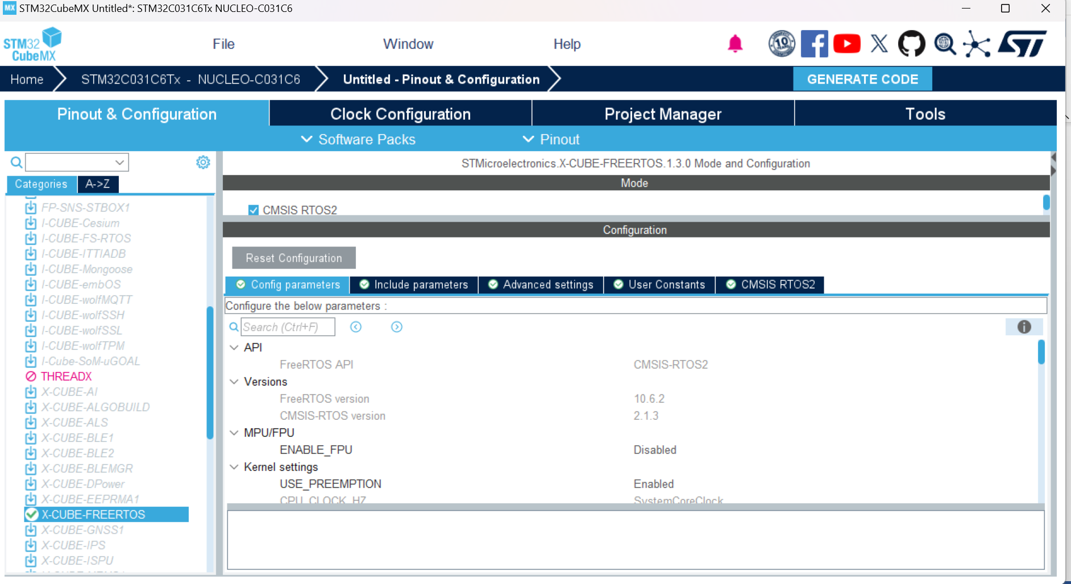

QP:

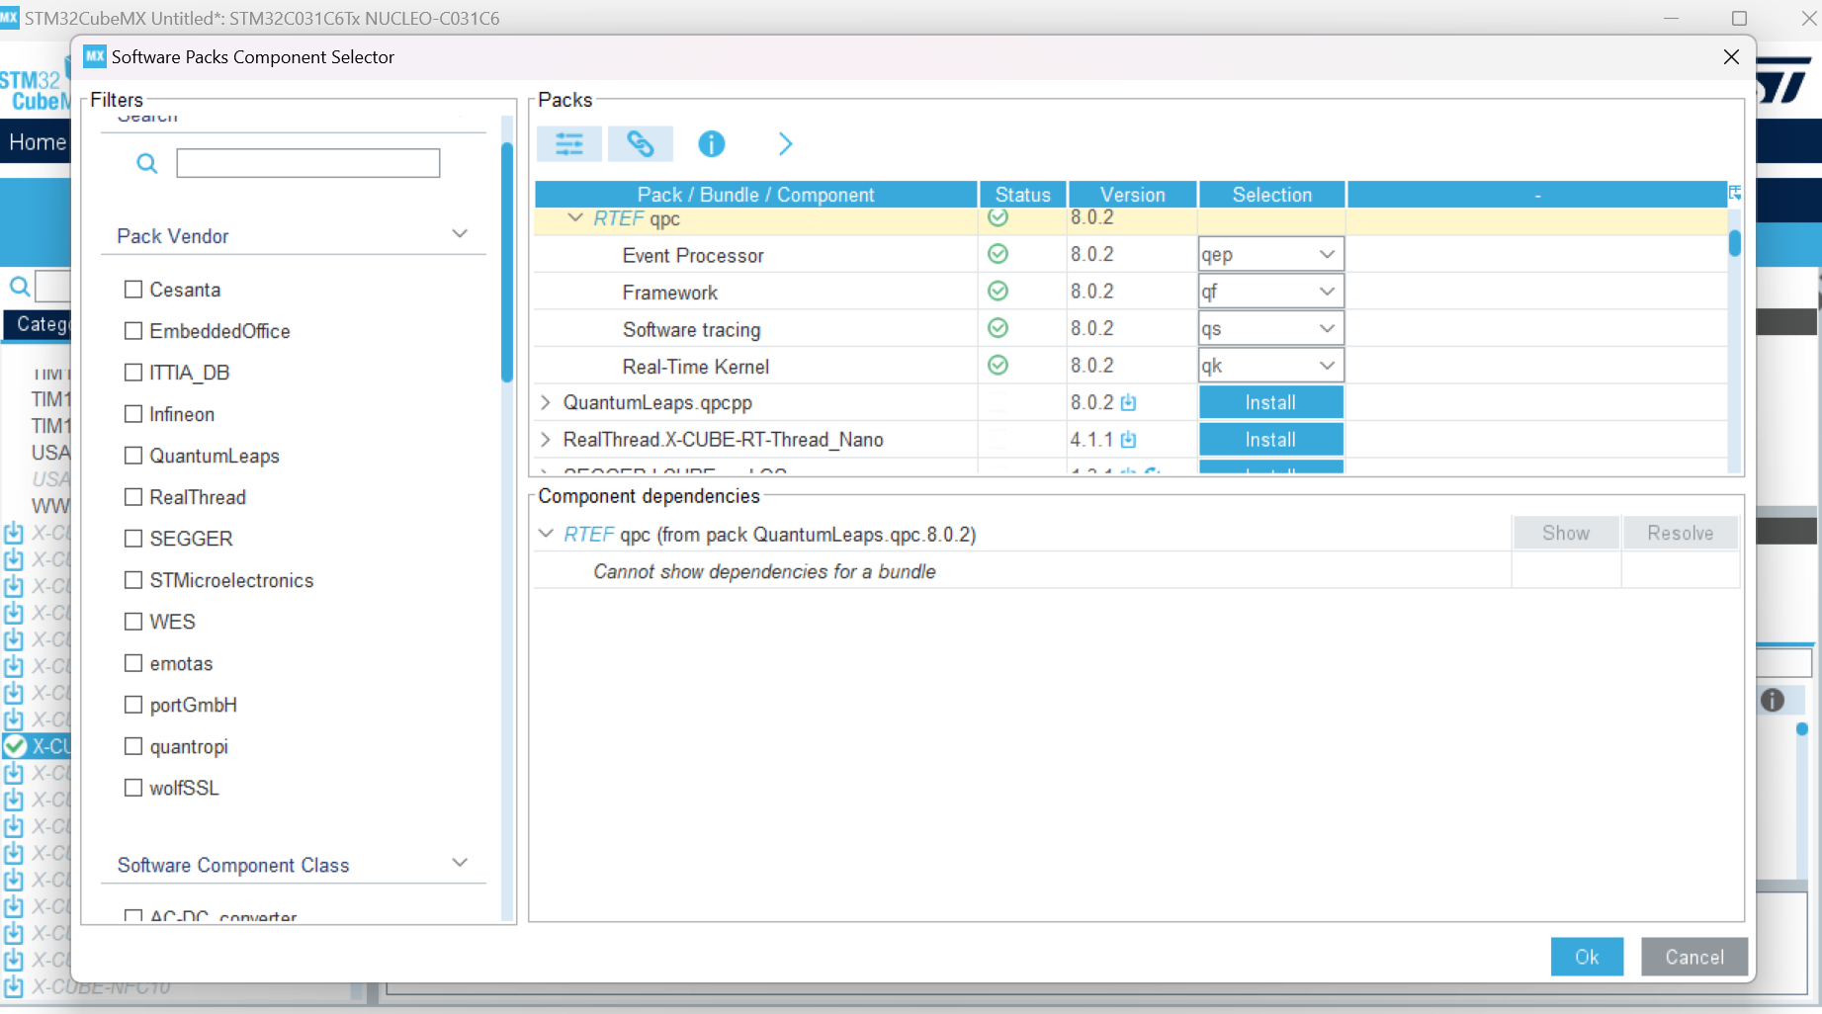

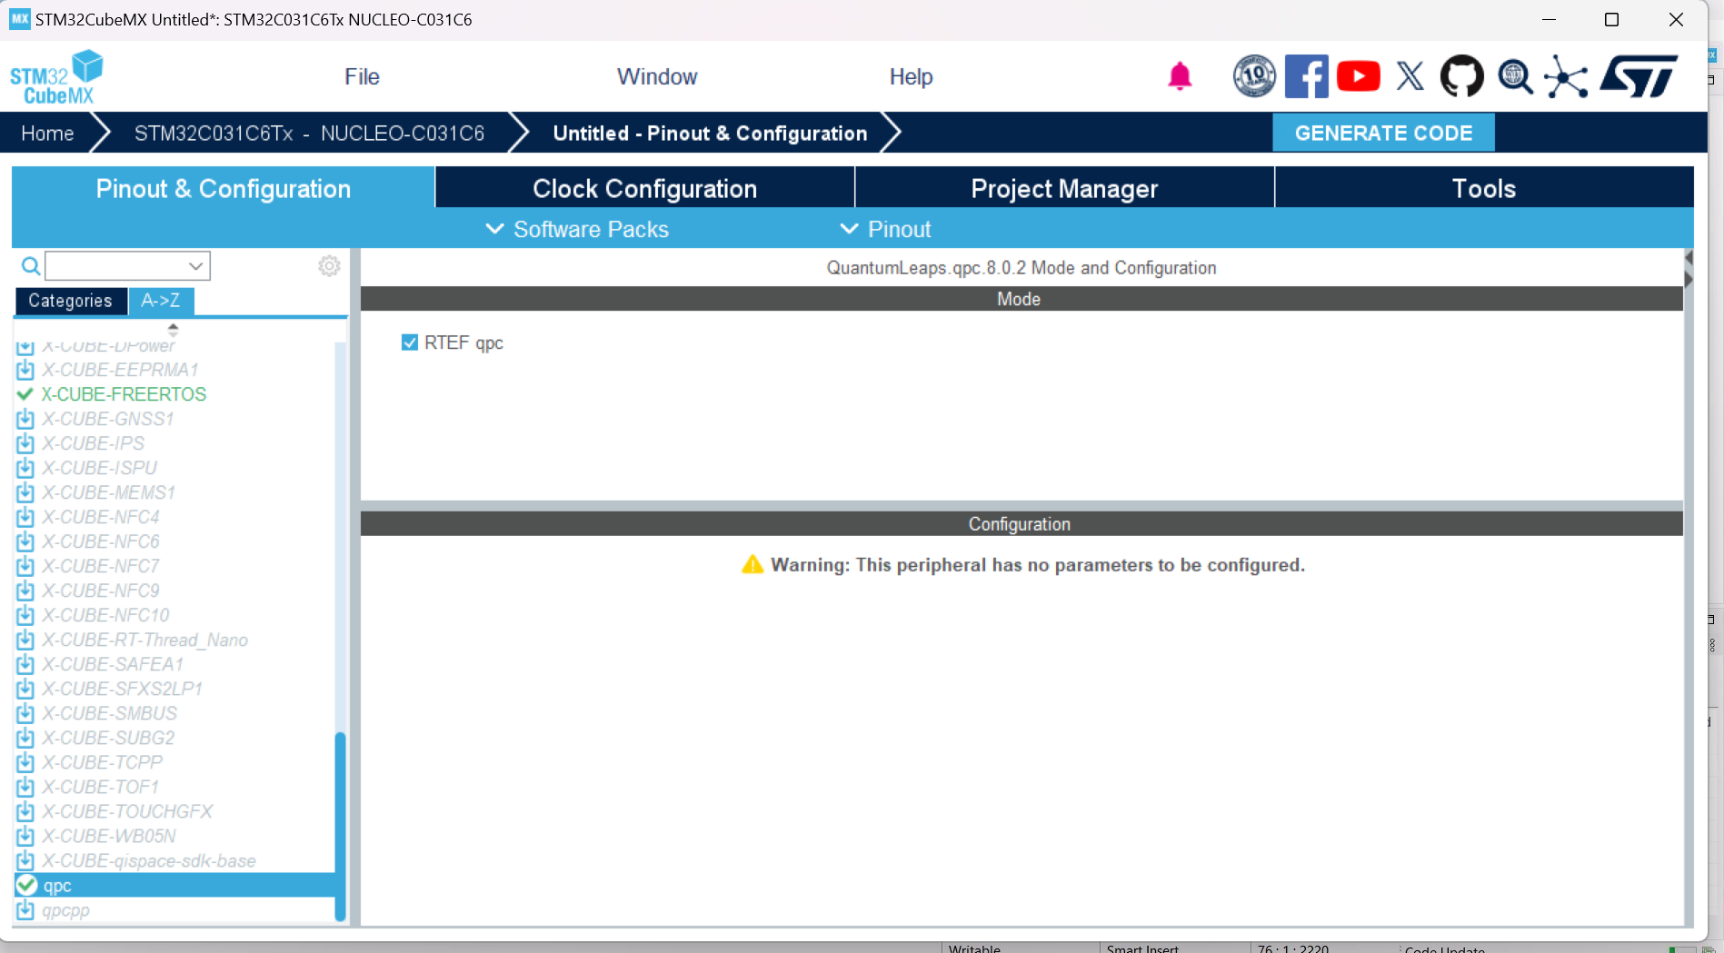

1. Створимо декілька Task за допомогою FreeRTOS:

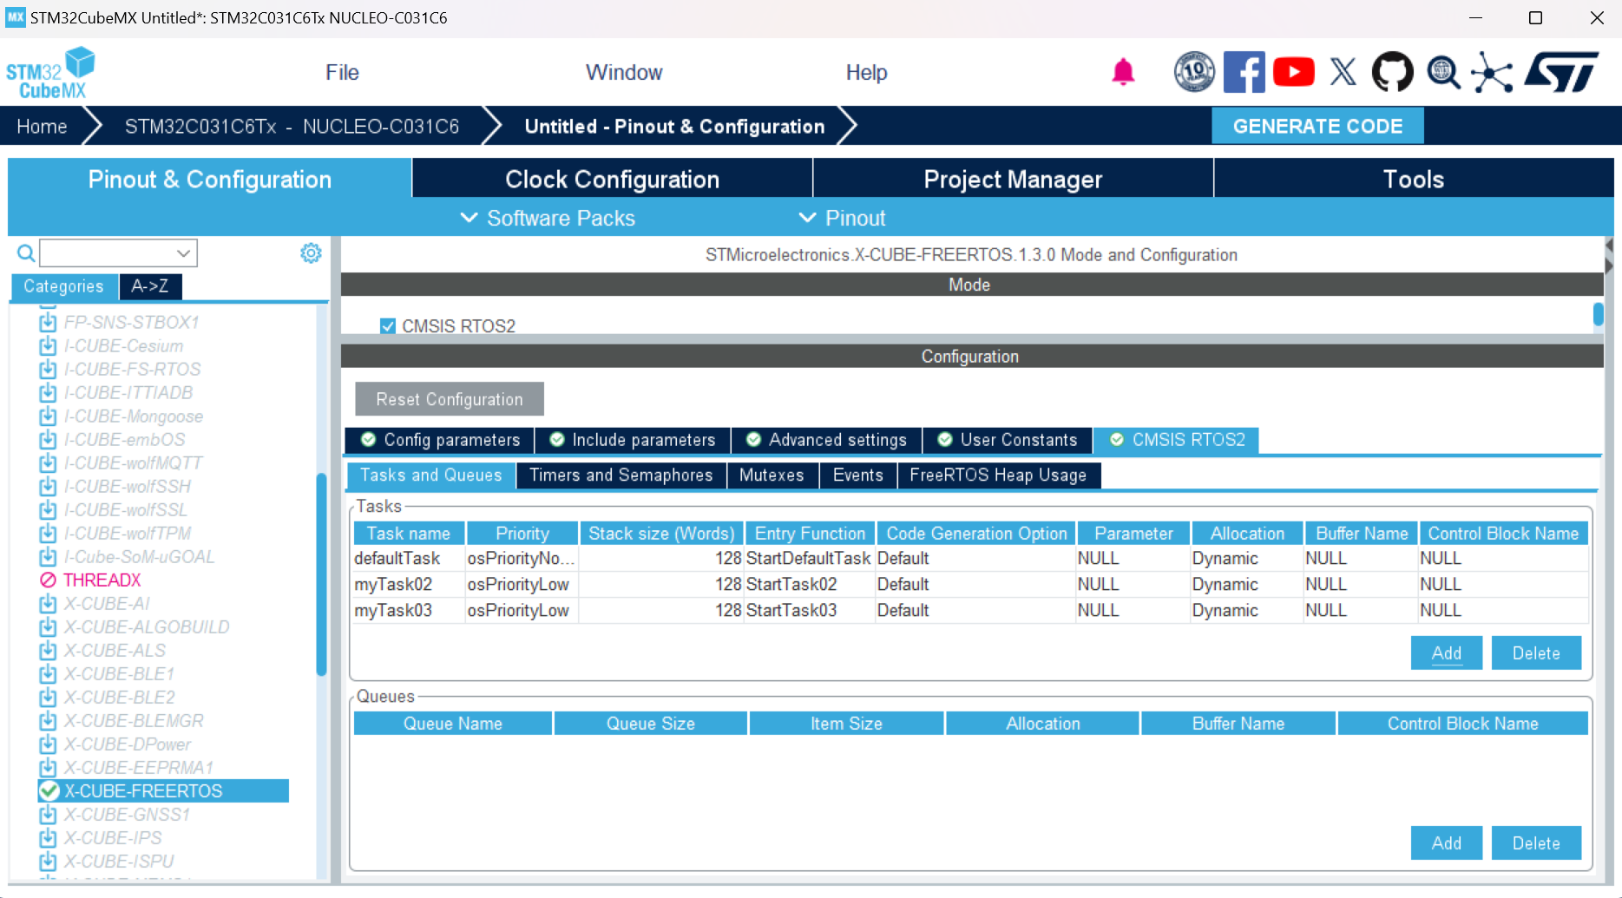

1. (додатково) створити декілька Active Objects за допомогою QP
2. (додатково) Створити діаграму Finite State Machine з переходами між станами та умовами переходу (<https://honeytreelabs.com/posts/real-time-state-machine-in-cpp/sample-state-machine.svg>)
3. Додати кнопки (обовʼязково з обробкою їх натиску - <https://wiki.st.com/stm32mcu/wiki/Getting_started_with_EXTI>) та інші периферійні пристрої, такі як LEDs, UART, I2C сенсори та прилади на вибір
4. Створити застосунок у якому відповідальність буде розділено між Tasks. Можна вигадати власне завдання, можна використати з прикладу.

**Висновок:** У ході виконання лабораторної роботи ми ознайомилися з роботою інтерфейсу I2C, навчились підключати периферійні пристрої та взаємодіяти з ними. Було успішно реалізовано вивід тексту "Hello Davyd" на LCD1602 через I2C, що підтвердилось аналізом сигналів за допомогою логічного аналізатора та PulseView. Аналіз сигналів показав стабільну комунікацію між мікроконтролером і дисплеєм, що дозволило нам впевнитися у правильній роботі нашої реалізації.

Також було проведено спробу підключення сенсора MPU6050. Попри коректне підключення та налаштування I2C, пристрій не вдалося успішно інтегрувати через проблеми з передачею даних: відсутність встановлення прапорців TXIS та TC, що порушує стандартний алгоритм взаємодії з пристроєм. Це призводить до зависання під час запису та читання даних, що унеможливлює коректну роботу MPU6050 у нашій системі.